INDICAÇÃO Nº 4028/2019

Súmula - Indico à SABESP – Companhia de Saneamento Básico do Estado de São Paulo, a necessidade de implantação de ÁGUA TRATADA encanada e REDE DE ESGOTO em todas as ruas do bairro Jardim Santo Antônio, nesta municipalidade.

INDICO à Mesa, após ouvir o douto plenário, na forma regimental vigente, que seja oficiado à SABESP – Companhia de Saneamento Básico do Estado de São Paulo, a necessidade de implantação de ÁGUA TRATADA encanada e REDE DE ESGOTO em todas as ruas do bairro Jardim Santo Antônio, nesta municipalidade.
Justificativa
Senhor Presidente; -
Senhores Vereadores; -
Senhoras Vereadoras; -
Em constante reunião com moradores que residem no bairro Jardim Santo Antônio, recebemos inúmeras solicitações sobre a necessidade de encanamento de ÁGUA TRATADA e também REDE DE ESGOTO para esses munícipes.
Os moradores do bairro citado acima nos relataram que este problema já perdura há muito tempo e tem causado sérios transtornos à população, podendo trazer sérios riscos à saúde dos mesmos, haja vista que o bairro supracitado é abastecido por caminhão pipa, porém a frequência com que esse caminhão vem ao bairro tem sido muito demorado.
Por esse motivo essa indicação se faz necessária em atendimento ao clamor feito pelos cidadãos que são munícipes residentes nesta região, pela necessidade de se ter água tratada e encanada ou uma maior frequência do caminhão pipa para abastecer as casas, e também uma rede de esgoto nas ruas, que chegando nas casas da população residentes nestes bairros, trará mais qualidade de vida e saúde. A água constitui mais de 60% do organismo humano e é necessária em todas as funções necessárias à vida. Depois do oxigênio, é da ausência de água que o organismo mais sentirá falta, daí a importância de se realizar este serviço à população.
Quero frisar que o saneamento básico (AGUA TRATADA E ENCANADA E REDE DE ESGOTO), além de um direito, é uma questão de saúde pública, pois a ausência de tratamento adequado importa na incidência de inúmeras doenças. A consequência direta e imediata é a dependência de tratamento na rede de saúde pública. Portanto, a medida ora sugerida importará em melhoria das condições de vida daqueles que habitam na comunidade, além de reduzir a necessidade de se buscar a medicina curativa.
É por esse motivo que faço esta indicação, que contando com o apoio dos nobres pares e atendimento por parte do órgão responsável, antecipo meus agradecimentos.

Sala das Sessões Bemvindo Moreira Nery, 18 de novembro de 2019.

Vereador Rafael Alan de Moraes Romeiro
Professor Rafael
Presidente
PODEMOS

Segue abaixo a relação das ruas do bairro e também imagem, relacionada ao pedido.

Ruas do Bairro Santo Antônio

- Rua dos Maracujazeiros.
- Ruas das Mangueiras.
- Rua das Bananeiras.
- Rua Jacucain.
- Rua dos Abacateiros.
- Rua Curuquara.
- Rua Senaduva.
- Estrada do Prado.
- Estrada de Araçariguama.
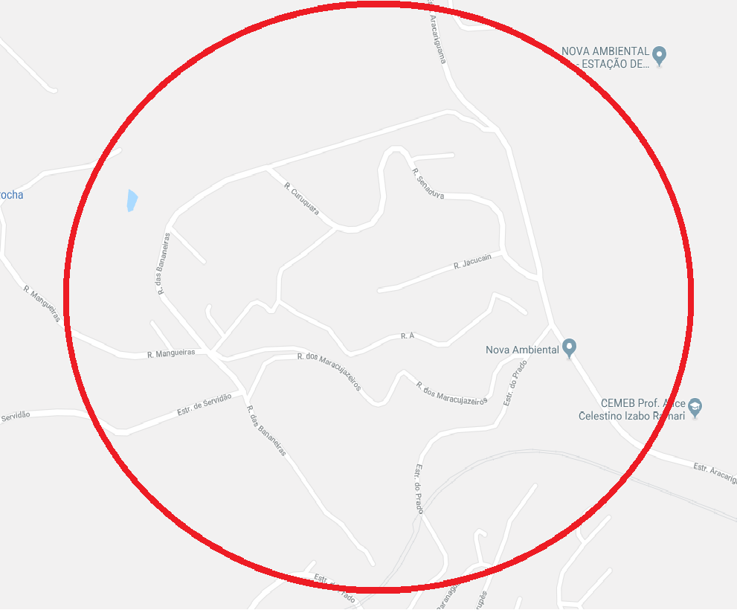

Sala das Sessões Bemvindo Moreira Nery, 18 de novembro de 2019.
Vereador Rafael Alan de Moraes Romeiro
Professor Rafael
Presidente
PODEMOS

